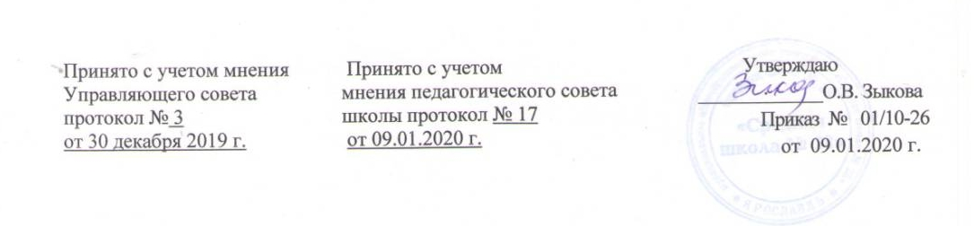Положение о запрете курения в здании школы и на прилегающей территории

1. Общие положения

  - Настоящее Положение разработано в соответствии с требованиями ФЗ Российской Федерации №87-ФЗ от 10.07.2001 «Об ограничении курения табака», ФЗ №15-ФЗ от 23.02.2013 «Об охране здоровья граждан от воздействия окружающего табачного дыма и последствий потребления табака», Приказа Минобразования №2974 от 16.08.2001 «Об исполнении Федерального закона «Об ограничении курения табака» от 10 июля 2001 г. №87-ФЗ», Правилами противопожарного режима в РФ от 25.04.2012 г. №390, Устава муниципального общеобразовательного учреждения «Средняя школа №28», Правилами внутреннего распорядка

2.О запрете курения

2.1. Согласно действующему законодательству запрещается курение табака:
  - на рабочих местах, транспорте, спортивных сооружениях, учреждениях культуры, здравоохранения и образования, помещениях местах общего пользования;
  - в помещениях школы (классных кабинетах, туалетных комнатах, подвальных помещениях);
  - на территории школы (крыльце и пришкольной территории, ограниченной специальными ограждениями);
  - а также нахождение в прокуренном задымленном помещении.
2.2. Нарушение положений данной статьи влечет за собой привлечение к административной ответственности в соответствии с законодательством.
2.3. Согласно Правилам пожарной безопасности в Российской Федерации ППБ 01-03 пункт 25 запрещает курение в школах «Не разрешается курение на территории и в помещениях в детских дошкольных и школьных учреждениях».

3. Контроль и ответственность

3.1. Контроль за соблюдением положения осуществляется администрацией школы, классными руководителями, техническим персоналом.
3.2. В случае если учащийся нарушит данное Положение, принимаются меры по исправлению ситуации: беседа с обучающимся или его родителями в присутствии директора, социального педагога или заместителей директора.
3.3. Факт нарушения считается достоверным, если заявитель лично видел нарушителя во время курения, или факт курения зафиксирован камерами видеонаблюдения, или предъявлена видео съемка, или предъявлена фотография.
3.4. Систематическое несоблюдение требований настоящего Положения влечет за собой приглашение обучающегося и его родителей на заседание педагогического совета школы, привлечение к административной ответственности через комиссию по делам несовершеннолетних, а также через соответствующие органы.
3.5. Дежурные учителя, администратор, технические работники фиксируют нарушения и пишут заявление на имя директора/заместителей директора. В заявлении указывается: фамилия, имя обучающегося школы, место нарушения, время. Ставится дата подачи заявления, подпись.
3.6. Государственный инспектор пожарного надзора за выявленные нарушения обязан привлечь виновного к административной ответственности по КоАП РФ ст.20.4 часть 1 «Нарушение требований пожарной безопасности». Нарушение данной статьи влечет наложение административного штрафа. Что касается наказания детей, то административная ответственность наступает с 14 лет, а до этого возраста ответственность за детей несут родители или законные представители.
4. Перечень воспитательных мер, принимаемых к нарушителю.
4.1. Индивидуальная беседа с нарушителем классного руководителя с последующим информированием его родителей (законных представителей) о совершенном правонарушении. Время и дата проведения беседы с обучающимся, информирования родителей письменно фиксируется классным руководителем в его документации.
4.2. Повторное нарушение: беседа заместителя директора с правонарушителем в присутствии родителей (законных представителей). Время и дата проведения беседы с обучающимся и его родителями, принятое решение письменно фиксируется в документации заместителя директора.
4.3. Третье нарушение: обсуждение проступка на заседании школьной комиссии по профилактике правонарушений в присутствии нарушителя и его родителей (законных представителей). Принятие решения отражается в протоколе заседания комиссии.
4.4. Четвертое нарушение: оформление документов и их направление в комиссию по делам несовершеннолетних и защите их прав.

